**Fabricagetechnieken periode 3 opdracht 3:**

1:

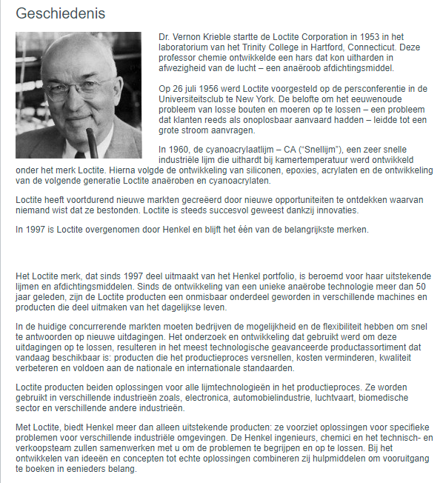

<http://www.loctite.nl/geschiedenis-5271.htm>

Loctite maakt industriële kleerstoffen en afdichtingsmiddelen.

2:

Het eeuwenoude probleem van losse bouten en moeren.

3:

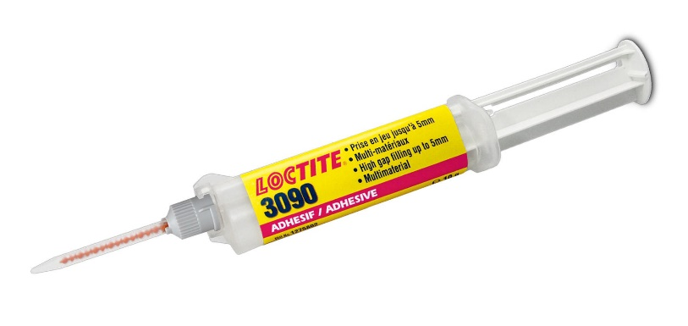

Loctite 3090 geschikt voor snellijmen en alle materialen.

4:

Bij materialen met lage elektrische weerstand kan ook een tussenlaag met een hoge elektrische weerstand worden toegepast (deze laag wordt meegesoldeerd).

5:

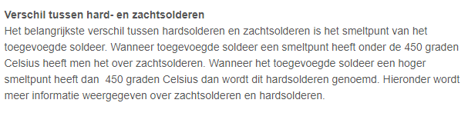

<http://www.technischwerken.nl/kennisbank/techniek-kennis/wat-is-het-verschil-tussen-hardsolderen-en-zachtsolderen/>

Het gaat om het verschil in warmte.

Hard solderen boven de 450 graden.

Zacht solderen gaat over tin lood legeringen. (samenstelling van tin en lood)

6:

Adhesie is de aantrekkingskracht tussen moleculen van de zelfde stof. ( bv. Waterdruppels) cohesie is de aantrekkingskracht tussen moleculen van verschillende stoffen.